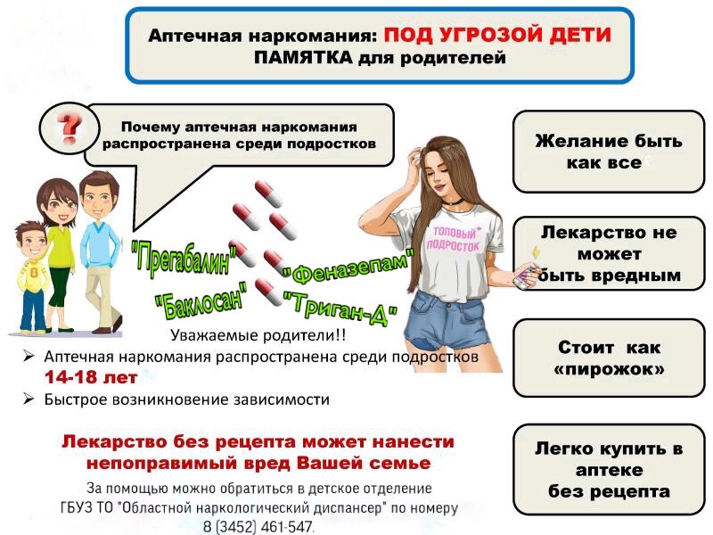
ПАМЯТКА ДЛЯ РОДИТЕЛЕЙ.
АПТЕЧНАЯ НАРКОМАНИЯ. ПОД УГРОЗОЙ ДЕТИ!!!
Что делать?
Здоровье ребенка — самое большое счастье для родителей!

«Аптечные наркотики» – неофициальное название медикаментов, которые можно свободно приобрести в аптеке, причем иногда даже без рецепта врача. Многие из них представляют уже готовые психоактивные вещества, другие – используют в качестве прекурсоров (сырья) для изготовления одурманивающих продуктов. По сравнению с 2017 годом число несовершеннолетних потребителей психостимуляторов выросло на 56%.

